实验六 前馈反馈控制实验（计算机控制）

一、实验目的：

通过实验掌握前馈的原理，前馈反馈控制系统的基本概念、特点，以及反馈控制与前馈控制的区别。学会整定前馈反馈控制系统。

二、实验设备：

水泵Ⅰ、压力变送器、变频器、牛顿模块（输入输出）、上水箱液位变送器、上水箱、调节阀、流量计、比例器。
流量扰动产生所需设备：副回路流量调节阀、调节器（818型手动输出,也可以用计算机控制）。

三、实验步骤

1、根据实验系统流程图构成前馈、上水箱液位作为主回路，流量作为前馈。
2、将上水箱液位和流量组成前馈实验所需设备，按系统框图接好实验导线。
3、接通总电源和各仪表电源。
4、系统稳定后，改变回路中流量的大小，观察液位的变化和计算机上流量及液位的历史曲线的变化。记录并处理历史曲线。
5、观察计算机上流量的历史曲线的变化。记录并处理历史曲线。
图2 前馈反馈控制系统框图(计算机控制)

四、计算机的参数设置：

本实验需要设置的参数如下：

参数名 | 参数值 | 说明
K_{P} | 4.5 | 比例增益
T_{i} | 12 | 积分时间（秒）
T_{d} | 1 | 微分时间（秒）
SP | 100 | 设定值
U（k） |  | 输出值（0~1000）
PV | -- | 液位检测值
Kf | 1.5 | 前馈系数,看实验效果调节

五、实验报告：

- 前馈反馈控制系统的参数整定，可按单回路或串级控制系统的整定方法进行，记录上述实验参数值。
参数整定时，先按单回路液位控制方法调节反馈参数，使液位PV基本稳定在设定值附近；再投入前馈环节，根据流量扰动后PV的偏差大小和恢复情况微调前馈系数Kf。最终取Kp=4.5、Ti=12s、Td=1s、Kf=1.5，系统响应较平稳。
- 记录并分析下列过程曲线：
参数整定液位稳定后，干扰作用于流量中，记录流量、液位的过渡过程曲线并进行分析。
- 前馈反馈控制系统，在参数整定液位稳定后，通过改变内控变频器的频率，实现对流量的干扰。如图标出变频器的频率变化（单位Hz），分别为50Hz至45Hz，45Hz到40Hz以及40Hz回到50Hz；图中方框标出了对应频率变化下的过渡曲线。
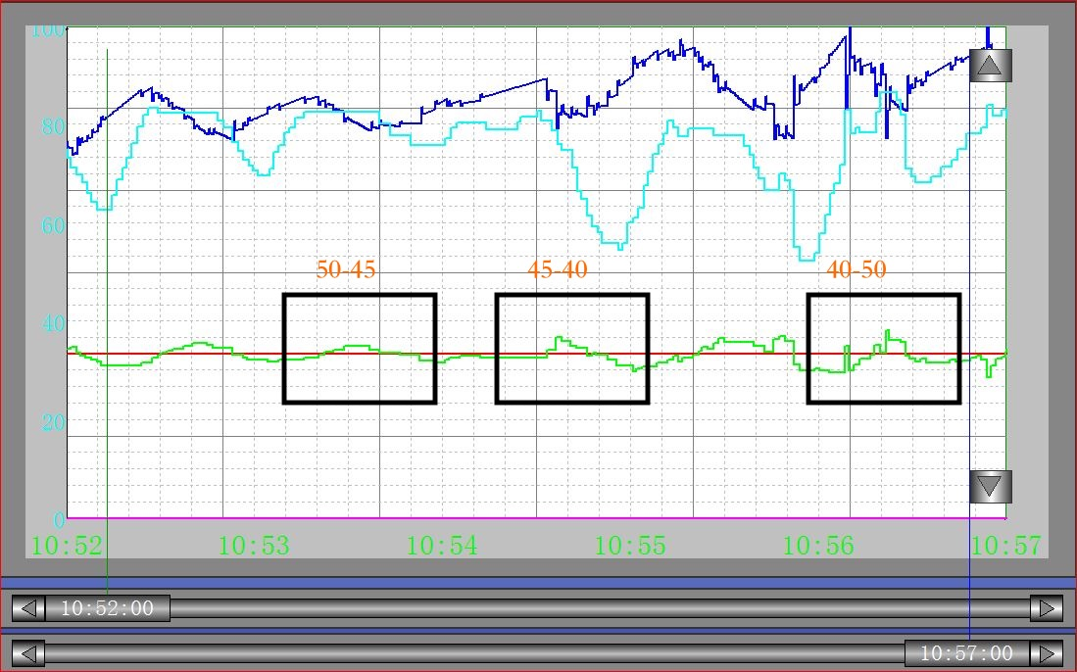
分析：
前馈反馈控制系统在未加干扰时近似在平衡位置稳定，振荡较小，PV主要在约32-37之间变化。变频器频率由50Hz降至45Hz、45Hz降至40Hz以及40Hz恢复至50Hz时，PV均出现小幅波动，但波动幅度不大，约为3-5个刻度，并能较快回到原稳定值附近。说明前馈补偿能够提前削弱扰动对PV的影响，反馈作用再进一步修正偏差，因此PV变化较平稳。
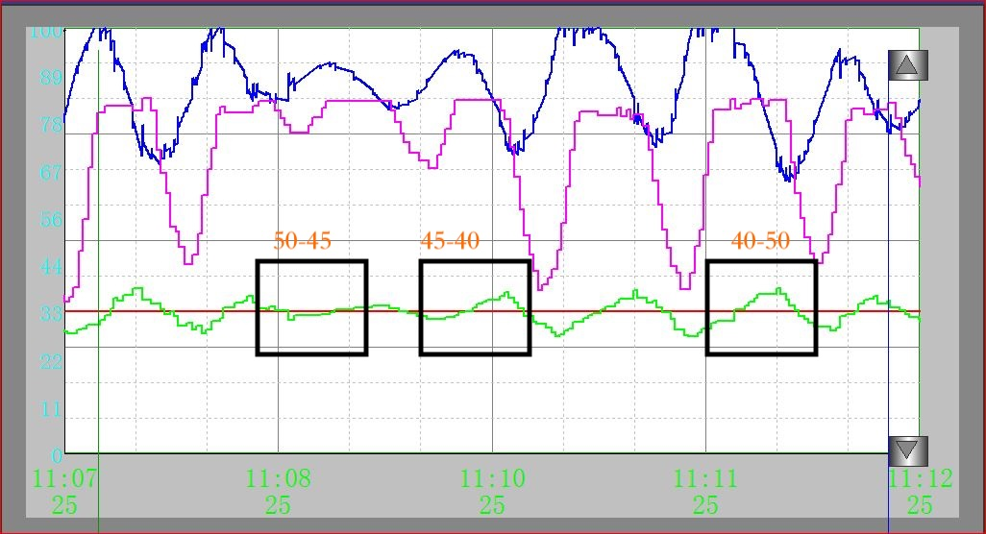
- 简单液位控制系统。在参数整定液位稳定后，通过改变内控变频器的频率，实现对流量的干扰。变频器的控制同上。
分析：
简单液位控制系统在不加扰动时在平衡位置有幅值约为5.5个刻度值的振荡。由图中绿色PV曲线粗略估计，简单液位反馈控制下PV大致在30-39之间波动，扰动后曲线起伏比前馈反馈控制更明显，恢复也相对慢一些。频率变化后，PV先偏离原稳定值，再依靠反馈调节逐渐回到设定值附近。说明单纯反馈控制只能在PV发生偏差后进行调节，抗扰动效果弱于前馈反馈控制。

